Состояние окружающей среды
на территории Республики Казахстан за сентябрь 2016 года

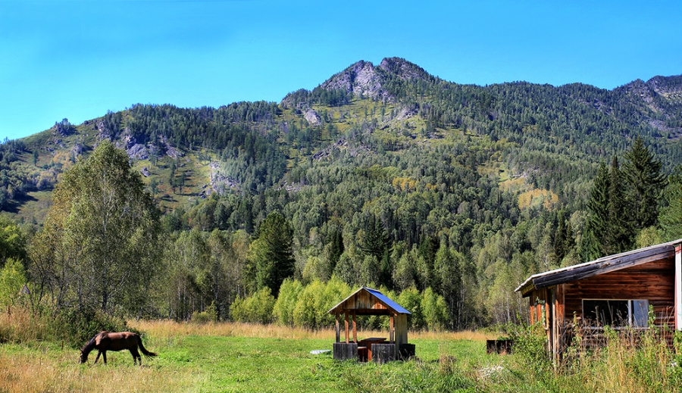

Состояние загрязнения атмосферного воздуха

Уровень загрязнения атмосферного воздуха характеризуются следующим образом:
- очень высокому уровню загрязнения отнесены (СИ – более 10, НП – более 50%): гг.Астана, Балхаш, Актобе;
- высоким уровнем загрязнения (СИ – 5-10, НП – 20-49%) характеризуются: гг. Жезказган, Петропавловск, Алматы, Караганда, Каратау, Шу, Темиртау и п.Бейнеу;
- повышенному уровню загрязнения (СИ – 2-4, НП – 1-19%) относятся: гг.Семей, Атырау, Жанатас, Костанай, Екибастуз, Кызылорда, Тараз, Рудный, Кокшетау, Усть-Каменогорск, Уральск, Туркестан, Павлодар, Жанаозен, Актау, Шымкент и пп. Кордай, Глубокое, Карабалык;
- низким уровнем загрязнения (СИ – 0-1, НП – 0%) характеризуются: гг. Аксай, Зыряновск, Кентау, Степногорск, Талдыкорган, Кульсары, Сарань, Риддер, Аксу и п.п.Торетам, Сарыбулак, Январцево, Березовка, Акай, СКФМ «Боровое» и Щучинско-Боровская курортная зона (рис. 1, 2).

Рис. 1. Значение стандартного индекса(СИ )в населенных пунктах Республики Казахстан за сентябрь 2016 года

Рис. 2. Значение наибольшой повторяемости (НП) в населенных пунктах
Республики Казахстан за сентябрь 2016 года

Состояние поверхностных вод

Всего из общего количества обследованных водных объектов качества воды классифицируется следующим образом:
- «нормативно - чистая» – отнесены 8 рек, 1 море: реки Жайык (Атырауская), Шаронова, Кигаш, Дерколь, Есик,Тургень, Талгар,Темирлик, Каспийское море;
- «умеренного уровня загрязнения» – 31 рек, 7 водохранилищ, 3 озер, 2 канала: рекиКараЕртис, Ертис, Буктырма, Емель, Аягоз, Жайык (ЗКО), Шаган, Шынгырлау,Тобыл,Есиль, Акбулак,Нура, Беттыбулак, Иле, Текес, Шилик, Шарын, Баянкол,Каркара, Киши Алматы, Есентай,Улькен Алматы, Талас, Асса, Шу, Аксу, Карабалта, Токташ, Сарыкау, Сырдария(Кызылординская), Бадам, Арыс, оз. Султанкельды, Зеренды,УлькенАлматы, вдхр. Сергеевское, Вячеславское, Самаркан, Капшагай, Тасоткель,Кенгир, Курты, канал сточных вод, канал Нура-Есиль (Акмолинская);
- «высокого уровня загрязнения» – 16 рек, 2вдхр., 10 озер: реки Брекса,Тихая, Ульби, Глубочанка,Красноярка, Оба,Айет,Тогызак, Сарыбулак, Кара Кенгир, Сокыр, Кокпекты,Коргас, Каскелен, Сырдария (ЮКО),Келес, озера Улькен Шабакты, Щучье,Киши Шабакты, Копа, Бурабай,Карасье, Сулуколь,Биликоль, Балкаш, Аральское море, вдхр. Бартогай,Шардара;
- «чрезвычайно высокого уровня загрязнения» - 2 реки:реки Елек (Актюбинская),Шерубайнура.
Повеличине биохимическогопотребления кислорода за 5 суток качество воды классифицируется следующим образом:
«чрезвычайно высокого уровня загрязнения» - озероБиликоль;
«умеренного уровня загрязнения» - реки Шаронова, Есиль (Акмолинская),Акбулак, Сарыбулак, Нура (Акмолинская), Кара Кенгир, Шу, Аксу, Токташ, Копа, вдхр. Кенгир, Тасоткель.

Изменениякомплексногоиндекса загрязненности воды на реках Республики Казахстан

Изменения комплексногоиндекса загрязненности воды на водохранилищах, озерах и каналах Республики Казахстан

Радиационное состояние
По данным наблюдений, средние значения радиационного гамма-фона приземного слоя атмосферы по населенным пунктам Республики Казахстан находились в пределах 0,07–0,29 мкЗв/ч. В среднем по Республике Казахстан радиационный гамма-фон составил 0,13мкЗв/ч и находился в допустимых пределах.
Среднесуточная плотность радиоактивных выпадений в приземном слое атмосферы на территории Республики Казахстан колебалась в пределах 0,7–1,9 Бк/м². Средняя величина плотности выпадений по Республики Казахстан составила 1,1 Бк/м², что не превышает предельно-допустимый уровень.

Дополнительно:
Более подробная информация о состоянии окружающей среды РК, в том числе в разрезе областей публикуется в информационном бюллетене, размещенного насайтахМинстерства Энергетики Республики Казахстани РГП «Казгидромет».

